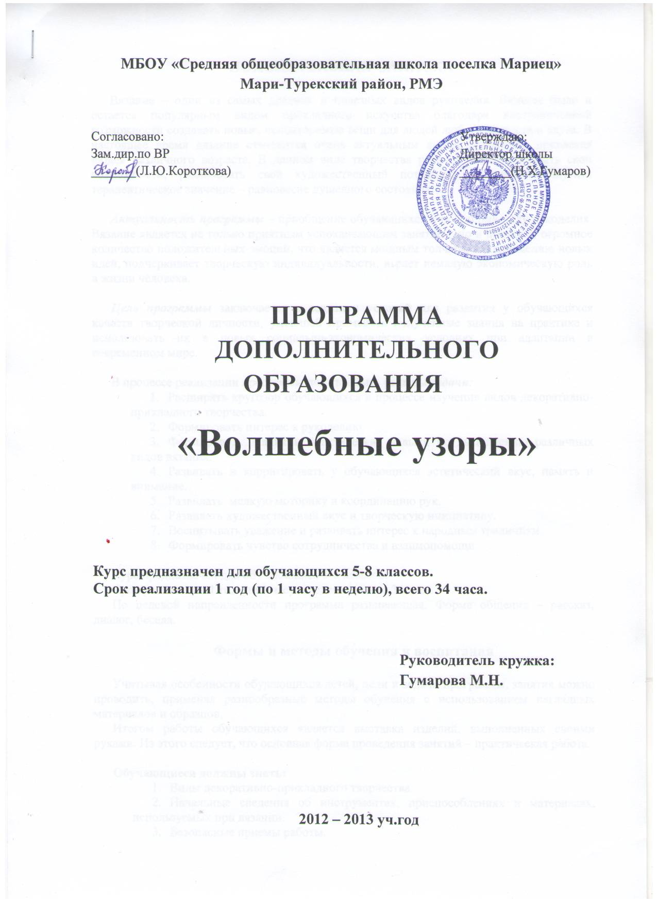
МБОУ «Средняя общеобразовательная школа поселка Мариец»
Мари-Турекский район, РМЭ

Согласовано: Утверждаю:
Зам.дир.по ВР Директор школы
_______(Л.Ю.Короткова) ________(Н.Х.Гумаров)

ПРОГРАММА
ДОПОЛНИТЕЛЬНОГО ОБРАЗОВАНИЯ

«Волшебные узоры»

Курс предназначен для обучающихся 5-8 классов.
Срок реализации 1 год (по 1 часу в неделю), всего 34 часа.

Руководитель кружка:
Гумарова М.Н.

2012 – 2013 уч.год
ПОЯСНИТЕЛЬНАЯ ЗАПИСКА

Вязание – один из самых древних и полезных видов рукоделия. Вязание было и остается популярным видом прикладного искусства благодаря неограниченной возможности создавать новые, неповторимые вещи для людей любого возраста и вкуса. В настоящее время вязание становится очень актуальным видом рукоделия, привлекая людей различного возраста. В данном виде творчества ребенок может раскрыть свои возможности, реализовать свой художественный потенциал, а главное ощутить терапевтическое значение – равновесие душевного состояния.

Актуальность программы – приобщение обучающихся к полезному виду рукоделия. Вязание является не только приятным успокаивающим занятием, но и приносит огромное количество положительных эмоций, что является мощным толчком к воплощению новых идей, подчеркивает творческую индивидуальности, играет немалую экономическую роль в жизни человека.

Цель программы заключается в создании условий для развития у обучающихся качеств творческой личности, умеющей применять полученные знания на практике и использовать их в новых социально-экономических условиях при адаптации в современном мире.

В процессе реализации программы должны быть решены задачи:
- Расширять кругозор обучающихся в процессе изучения видов декоративно-прикладного творчества.
- Формировать интерес к рукоделию.
- Формировать знания и практические навыки по выполнению различных видов вязания.
- Развивать и корригировать у обучающихся эстетический вкус, память и внимание.
- Развивать мелкую моторику и координацию рук.
- Развивать художественный вкус и творческую инициативу.
- Воспитывать уважение и развивать интерес к народным традициям.
- Формировать чувство сотрудничества и взаимопомощи.

Курс предназначен для обучающихся 5-8 классов.
Срок реализации 1 год (по 1 часу в неделю), всего 34 часа.
По целевой направленности программа развивающая. Форма общения – рассказ, диалог, беседа.

Формы и методы обучения и воспитания

Учитывая особенности обучающихся детей, цели и задачи программы, занятия можно проводить, применяя разнообразные методы обучения с использованием наглядных материалов и образцов.
Итогом работы обучающихся является выставка изделий, выполненных своими руками. Из этого следует, что основная форма проведения занятий – практическая работа.

Обучающиеся должны знать:
- Виды декоративно-прикладного творчества.
- Начальные сведения об инструментах, приспособлениях и материалах, используемых при вязании.
- Безопасные приемы работы.
- Начальные сведения о цветовом сочетании.
- Основные рабочие приемы вязания спицами, крючком и на вилке.
- Условные обозначения вязальных петель.
- Порядок чтения схем для вязания спицами и крючком.

Должны уметь:
- Пользоваться схематичным описанием рисунка.
- Выполнять простейшие элементы вязания на спицах, крючком и на вилке.
- Рассчитывать плотность вязания и количество петель для проектируемого изделия.
- Подбирать инструменты и материалы для работы.
- Изготавливать изделие.
- В процессе работы ориентироваться на качество изделий.

Содержание программы

Тема №1 (1 часа)
Вводное занятие
- Ознакомление с планом работы на год. Режим работы кружка. Первичный инструктаж по охране труда. Изучение индивидуальных особенностей обучающихся.
- Требования к знаниям: общие правила по охране труда.
- Анкета “Расскажи о себе”.

Тема №2 (1 часа)
Виды декоративно-прикладного искусства
- Виды декоративно-прикладного искусства (макраме, пэчворк, вышивка, вязание). Художественное творчество в отделки предметов одежды.
- Требования к знаниям: виды женского рукоделия. Краткие исторические сведения.
- Самостоятельная работа. Продумать варианты применения изученных видов рукоделия для оформления предметов одежды.
- Темы рефератов: “Виды вязания”, “Современные виды рукоделия”.

Тема №3 (4 часа)
Набор петель. Вязание лицевой и изнаночной вязкой.
Закрытие петель.
- Принципы образования начального ряда. Кромочная петля. Способы вязания лицевой петли. Образование изнаночной петли. Закрепления последнего ряда.
- Требования к знаниям: особенности вязания лицевых и изнаночных петель. Способы закрытия петель. Требования к умениям: выполнять лицевые и изнаночные петли. Закреплять петли последнего ряда.
- Практическая работа. Связать образцы лицевой вязки и изнаночной.

Тема №4 (4 часа)
Вязание спицами по кругу. Расчет плотности вязания и количества петель на носок.
- Особенности вязания по кругу. Плотность вязания по горизонтали и вертикали. Расчет количества петель для изделия.
- Требования к знаниям: факторы, влияющие на плотность вязания. Требования к умениям: принцип вязания по кругу. Расчет количества петель на любое изделие.
- Самостоятельная работа. Рассчитать количество петель для изготовления носка.
- Практическая работа. Выполнить манжету носка.

Тема №5 (6 часов)
Вязание носков.
- Особенности вязания обыкновенной пятки и пятки “бумеранг”. Последовательность формирования пятки. Вязание ступни. Формирование мысика.
- Требования к знаниям: последовательность вязания пятки, ступни и мысика. Требования к умениям: вывязывание пятки одним из способов, ступни и мысика.
- Практическая работа: Вязание носков.

Тема №6 (5 часа)
Орнамент в вязании спицами.
- Схемы орнаментов. Способы расчета петель. Особенности чередования нитей разных цветов.
- Требования к знаниям: подбор схемы и цветовое решение. Требования к умениям: подбор схемы и сочетающихся цветов пряжи. Выполнение вязального орнамента в два цвета.
- Практическая работа. Выполнение образца орнамента.

Тема №7 (6 часов)
Расчет количества петель для варежки. Вязание варежек.
- Порядок расчета петель. Подбор орнамента. Особенности набора петель. Последовательность изготовления варежки.
- Требования к знаниям: определение плотности вязания. Цветовое решение в орнаменте. Особенности кругового вязания. Порядок вязания варежки. Требования к умениям: расчет и набор петель на спицу. Распределение петель на 4 спицы.
- Самостоятельная работа: Рассчитать количество петель для изготовления варежки.
- Практическая работа. Вязание варежек.

Тема №8 (1 часа)
Вязание крючком. Инструменты и приспособления. Безопасные приемы работы.
- Отличительные особенности вязания крючком и на спицах. Общие сведения о вязании крючком. Виды крючков, строение. Общие правила по охране труда.
- Требования к знаниям: виды крючков и их размерный ряд. Строение крючка. Способы расположения крючка в руке. Безопасные приемы работы крючком. Требования к умениям: подбор крючка по номеру для нити. Правильное положение крючка в руке.
- Тема реферата: “ Крючки разные важны”.

Тема №9 (3 часа)
Воздушная петля. Столбики без накида.
- Набор петель. Способы образования начальной петли. Цепочка из воздушных петель. Образование столбика без накида.
- Требования к знаниям: виды петель. Условное изображение петель. Требования к умениям: набор определенного количества петель. Выполнение столбика без накида.
- Практическая работа. Вязание образца столбиками без накида.

Тема №10 (4 часа)
Изготовление прихватки.
- Набор цепочки из воздушных петель. Ввод нитки другого цвета в работу. Обвязка прихватки обратным рядом. Изготовление петельки-вешалки.
- Требования к знаниям: подбор ниток и крючка. Цветовые сочетания. Требования к умениям: формирование начального ряда. Выполнение рядов из столбиков без накида. Ввод нити другого цвета.
- Практическая работа. Выполнение прихватки.

Тема №11 (4 часа)
Столбики с накидом. Вязание бижутерии.
- Порядок образования столбика с накидом. Условное изображение. Столбики с одним, двумя накидами. Рекомендуемые нитки для изготовления бижутерии. Обвязка колец. Последовательное соединение колец. Оформление изделия.
- Требования к знаниям: порядок образования столбиков с различным количеством накидов. Требования к умениям: соединение воздушных петель в кольцо, выполнение столбиков с накидом.
- Самостоятельная работа. Подбор ниток для выполнения бижутерии.
- Практическая работа. Изготовление бижутерии.

Тема №12 (6 часов)
Чтение схемы. Вязание салфетки.
- Формы описания работы: словесная и схематическая. Таблица условных знаков. Раппорт узора. Порядок чтения схемы. Вязание салфетки по схеме.
- Требования к знаниям: условные обозначения петель. Особенности чтения схем при круговом или прямоугольном вязании. Требования к умениям: чтение схем. Соблюдение последовательности вязания.
- Практическая работа. Изготовление салфетки.

Тема №13 (12 часов)
Изготовление предмета быта или одежды по выбору.
- Предметы одежды, быта и украшения. Традиционные и нетрадиционные способы изготовления. Художественно-эстетическое оформление. Утилитарные требования к одежде.
- Требования к знаниям: виды одежды. Предметы одежды, украшения и их значение в костюме. Художественное оформление предметов. Материалы, инструменты и приспособления. Безопасные приемы работы. Требования к умениям: подбор материалов и инструментов. Составление плана изготовления изделия. Основные технологические приемы.
- Самостоятельная работа. Художественное оформление изделия.
- Практическая работа: Изготовление изделия по выбору.

Тема №14 (1 час)
Выставка изготовленных изделий.
- Творческий отчет обучающихся. Презентация изделий. Достижения и планы на будущее.
- Требования к знаниям: виды декоративно-прикладного творчества. Виды вязания и особенности их выполнения. Требования к умениям: определение вида рукоделия.
- Практическая работа. Оформление выставки.

Учебно-тематический план
№ п/п | Тема | Всего часов | Теорети-  ческие занятия | Практи-ческие занятия
1 | Вводное занятие | 1 | 1 | -
2 | Виды декоративно-прикладного искусства | 1 | 1 | -
3 | Набор петель. Вязание лицевой и изнаночной вязкой. Закрытие петель. | 2 | 0,5 | 1,5
4 | Вязание спицами по кругу. Расчет плотности вязания и количества петель на носок. | 1 | - | 1
5 | Вязание носков. | 4 | 0,5 | 3,5
6 | Орнамент в вязании спицами. | 3 | 0,5 | 2,5
7 | Расчет количества петель для варежки. Вязание варежек. | 3 | 0,5 | 2,5
8 | Вязание крючком. Инструменты и приспособления. Безопасные приемы работы. | 1 | 1 | -
9 | Воздушная петля. Столбики без накида. | 2 | - | 2
10 | Изготовление прихватки. | 3 | 0,5 | 2,5
11 | Столбики с накидом. Вязание бижутерии. | 3 | 0,5 | 2,5
12 | Чтение схемы. Вязание салфетки | 3 | 0,5 | 2,5
13 | Изготовление предмета быта или одежды по выбору. | 6 | 1 | 5
14 | Выставка изготовленных изделий. | 1 | 1 | -
 | Итого: | 34 | 8,5 | 25,5

Список литературы
- А.А. Власова, Л.Ю. Карельская, Л.В. Ефременко Рукоделие в школе. Практическое пособие. – СПб.: ТОО “Диамант”, ТОО “Фирма ЛЮКСИ”, 1996 – 560 с.
- Для тех, кто вяжет. Сборник. ( Под ред. Л.Ю. Кереевой) – СПб, СКФ “Человек”, 1992 – 376 с.
- Н. И. Кудряшова О цвете в одежде // Школа и производство. – 2002. - №3. – С.41.
- Е.Н. Петрова Уроки по курсу “Технология”: 5-9 класс (девочки). – М.: 5 за знания, 2007. – 208 с.
- Рукоделие / Сост. И.А. Сокол. – Харьков: Фолио, 1998. – 480 с.
- Технология. 7 класс (девочки): поурочные планы по учебнику под. ред. В.Д. Симоненко / авт. – сост. О.В. Павлова. – Волгоград: Учитель, 2006. – 191 с.

КАЛЕНДАРНО _ ТЕМАТИЧЕСКОЕ ПЛАНИРОВАНИЕ

№ занятия | № занятия в теме | Дата |  | Тема
Тема 1. Вводное занятие (1 час)

1 | 1 |  |  | ТБ. Ознакомление с планом работы на год. Режим работы кружка
Тема 2. Виды декоративно-прикладного искусства (1 час)

 |  |  |  | Виды декоративно-прикладного искусства (макраме, вышивка, вязание). Художественное творчество в отделки предметов одежды. Требования к знаниям: виды женского рукоделия. Краткие исторические сведения.
Тема 3. Набор петель. Вязание лицевой и изнаночной вязкой.
Закрытие петель. (2 часа)

 |  |  |  | Принципы образования начального ряда. Кромочная петля. Способы вязания лицевой петли. Образование изнаночной петли. Закрепления последнего ряда.
 |  |  |  | Практическая работа. Связать образцы лицевой вязки и изнаночной
Тема 4. Вязание спицами по кругу.
Расчет плотности вязания и количества петель на носок. (1 час)

 |  |  |  | Особенности вязания по кругу. Плотность вязания по горизонтали и вертикали. Расчет количества петель для изделия.
Тема 5.Вязание носков.(4часа)

 |  |  |  | Набор петель. Вывязывание резинки
 |  |  |  | Особенности вязания обыкновенной пятки и пятки “бумеранг”. Последовательность формирования пятки. Вязание ступни. Формирование мысика.
 |  |  |  | Практическая работа: Вязание носков.
 |  |  |  | Практическая работа: Вязание носков.
Тема 6. Орнамент в вязании спицами. (3 часа)

 |  |  |  | Схемы орнаментов. Способы расчета петель. Особенности чередования нитей разных цветов.
 |  |  |  | Подбор схемы и сочетающихся цветов пряжи. Выполнение вязального орнамента в два цвета.
 |  |  |  | Практическая работа. Выполнение образца орнамента.
Тема 7. Расчет количества петель для варежки.
Вязание варежек. (3 часа)

 |  |  |  | Порядок расчета петель. Подбор орнамента. Особенности набора петель. Последовательность изготовления варежки.
 |  |  |  | Расчет и набор петель на спицу. Распределение петель на 4 спицы.
 |  |  |  | Практическая работа. Вязание варежек.
Тема 8.Вязание крючком. Инструменты и приспособления.
Безопасные приемы работы.(1 час)

 |  |  |  | Отличительные особенности вязания крючком и на спицах. Общие сведения о вязании крючком. Виды крючков, строение. Общие правила по охране труда.
Тема 9. Воздушная петля. Столбики без накида.(2 часа)

 |  |  |  | Набор петель. Способы образования начальной петли. Цепочка из воздушных петель. Образование столбика без накида.
 |  |  |  | Практическая работа. Вязание образца столбиками без накида.
Тема 10. Изготовление прихватки.(3 часа)

 |  |  |  | Подбор ниток и крючка, формирование начального ряда. Выполнение рядов из столбиков без накида. Ввод нити другого цвета.
 |  |  |  | Практическая работа. Выполнение прихватки.
 |  |  |  | Обвязка прихватки обратным рядом. Изготовление петельки-вешалки.
Тема 11. Столбики с накидом. Вязание бижутерии.(3 часа)

 |  |  |  | Порядок образования столбика с накидом. Условное изображение. Столбики с одним, двумя накидами. Рекомендуемые нитки для изготовления бижутерии.
 |  |  |  | Практическая работа. Изготовление бижутерии.
 |  |  |  | Обвязка колец. Последовательное соединение колец. Оформление изделия.
Тема12. Чтение схемы. Вязание салфетки (3 часа)

 |  |  |  | Формы описания работы: словесная и схематическая. Таблица условных знаков. Раппорт узора. Порядок чтения схемы.
 |  |  |  | Чтение схем. Соблюдение последовательности вязания.
 |  |  |  | Практическая работа. Изготовление салфетки.
Тема 13.Изготовление предмета быта или одежды по выбору.(6 часов)

 |  |  |  | Предметы одежды, быта и украшения. Утилитарные требования к одежде.
 |  |  |  | Составление плана изготовления изделия. Основные технологические приемы.
 |  |  |  | Изготовление изделия по выбору.
 |  |  |  | Изготовление изделия по выбору.
 |  |  |  | Изготовление изделия по выбору.
 |  |  |  | Художественное оформление изделия.
Тема 14. Выставка изготовленных изделий. (1 час)

Творческий отчет обучающихся. Презентация изделий. Достижения и планы на будущее.
Оформление выставки.

